**《数字逻辑电路》补充题**

1. 利用公式法化简下列函数为最简与或式

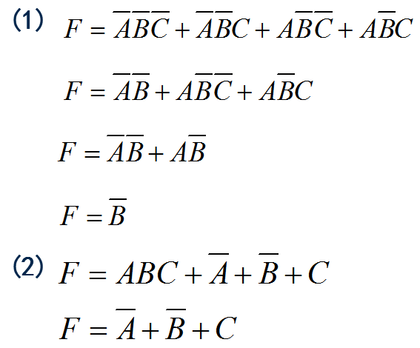

**5.**将下列函数展开为最小项标准式

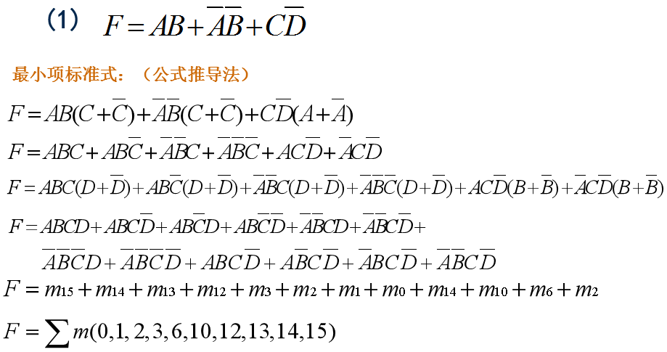

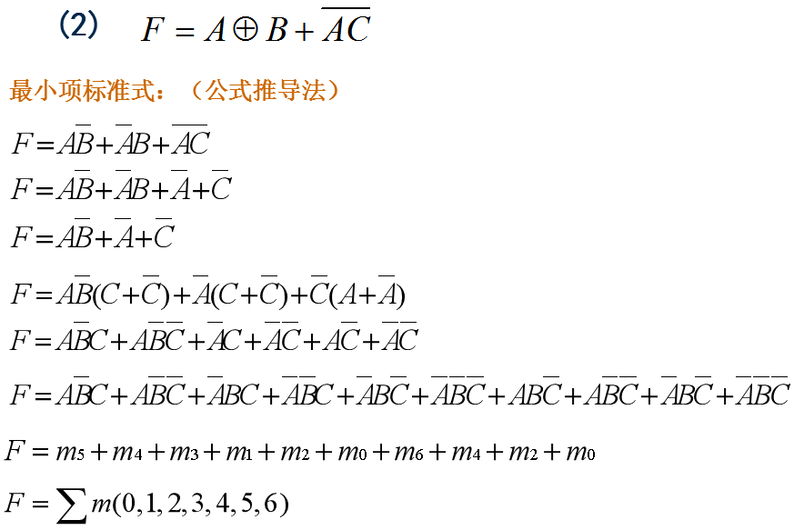

**6.**利用卡诺图法化简下列函数

1）**参考答案：**



**其他参考答案：(1) F=++**

**(2) F=++**

**(3) F=**

**2）**

**参考答案：**先画出真值表，如下：





说明：答案不唯一。

**1. 用卡诺图法化简下列函数，画出化简后的逻辑电路图。**

**F(ABCD)=Σ(0,1,5,6,7,8,9,14,15)**





**2. 设X=ABCD是一个四位二进制整数(0≤ X ≤1111)，设计电路判断**

**2≤ X <10**





